[ VII ] 스마트폰과 태블릿 레이아웃
- 스마트폰 레이아웃
  - viewport ; 웹브라우저의 HTML문서에 특정한 정보를 나타내기 위한 태그로 meta 태그가 있습니다. 스마트폰 단말기의 화면이 작던 크던 항상 꽉 차게 보여진다. 그래서 디바이스의 특정정보를 나타내기 위해, 모바일 웹브라우저에서는 브라우저의 화면 설정과 관련된 정보를 제공하기 위한 방법 뷰포트 meta 태그를 사용 합니다. 뷰폰트의 속성은 다음과 같습니다
    - 뷰포트 속성들
      - width : 화면의 너비
      - height : 화면의 높이
      - initial-scale : 초기 확대 비율
      - user-scalable : 확대 및 축소 가능 여부
      - minimum-scale : 최소 비율
      - maximum-scale : 최대 비율
  - header 제작
  - 네비 제작
  - 본문 제작 : 본문에 해당하는 section 레이아웃을 만들어 봅니다
  - Footer의 레이아웃
  - 기본 스마트폰 레이아웃

- 스마트 폰 레이아웃 응용 예제 ex.html
(F12 후 Ctrl+shift+m 스마트폰이나 태블릿 화면)
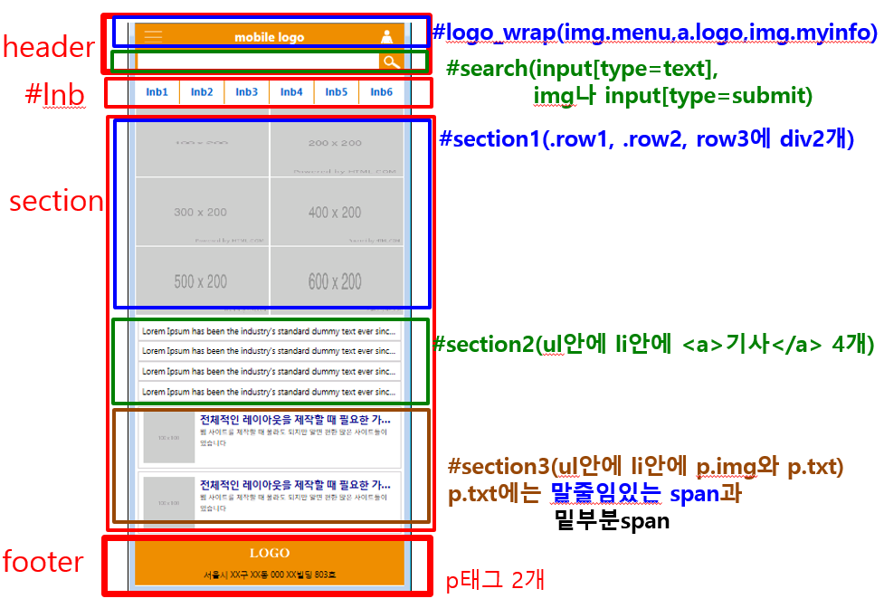
<!DOCTYPE html>
<html lang="en" xmlns="http://www.w3.org/1999/xhtml">
<head>
<meta charset="utf-8" name="viewport"
content="width=device-width, initial-scale=1.0"/>
<title></title>
<style>
/* * * * * * * * * 페이지 초기화 * * * * * * * * */
*{margin:0; padding:0;font-family:'Segoe UI', Tahoma, Geneva, Verdana, sans-serif;}
li{list-style:none;}
a{text-decoration:none;}
img {border: 0;}
/* * * * * * * * * header #logo_wrap * * * * * * * * */
header {height:100px; background-color:#ea8f00;}
header #logo_wrap{height:50px; line-height:50px; text-align:center;
position:relative;
}
header #logo_wrap .menu{position:absolute; left:10px; top:0;}
header #logo_wrap .myinfo{position:absolute; right:10px; top:0;}
header #logo_wrap a.logo{font-size:1.5em; font-weight:bold; color:white;}
/* * * * * * * * * header #search * * * * * * * * */
header #search{position:relative;}
header #search input[type=text]{
width:100%; height:50px; line-height:50px;
border:5px solid #ea8f00;
box-sizing:border-box;
font-size:1.2em;
padding:5px 55px 5px 5px;
outline:none;
}
header #search img{position:absolute; right:0; top:0;}
/* * * * * * * * * #lnb * * * * * * * * */
#lnb ul{overflow:hidden; margin:7px 0;}
#lnb ul li{
float:left; width:16.66666%; height:50px; line-height:50px; text-align:center;
border-right:1px solid #ea8f00;
box-sizing:border-box;
}
#lnb ul li:last-child{border:0;}
#lnb ul li a {display:block;font-size:1.3em;font-weight:bold;}

/* * * * * * * * * section #section1 * * * * * * * * */
section #section1 .row1, section #section1 .row2, section #section1 .row3 {
overflow: hidden;
}
section #section1 .row1 div,
section #section1 .row2 div,
section #section1 .row3 div {
float: left; width: 50%; height: 135px;
border: 1px solid white; box-sizing: border-box;
}
section #section1 img{width:100%; height:100%;}
/* * * * * * * * * section #section2 * * * * * * * * */
section #section2{margin:10px 5px;}
section #section2 ul li{
padding:8px; border:1px solid lightgray;
/*말줄임(ellipsis) 태그*/
white-space:nowrap; overflow:hidden; text-overflow:ellipsis;
}
section #section2 a{color:black;}
/* * * * * * * * * section #section3 * * * * * * * * */
section #section3 ul li {
overflow: hidden;
border: 1px solid lightgray;
margin: 5px;
padding: 10px;
}
section #section3 ul li p.img{float:left; width:20%; margin-right:3%;}
section #section03 ul li p.img img{width:100%; height:100%;}
section #section3 ul li p.txt{float:left;width:77%;}
section #section3 ul li p.txt span:first-child{
color:darkblue; font-weight:bold; font-size:1.2em;
display:block;
/*말줄임(ellipsis) 태그*/
white-space:nowrap; overflow:hidden; text-overflow:ellipsis;
}
section #section3 ul li p.txt span:last-child{
font-size:.8em;
}
/* * * * * * * * * footer * * * * * * * * */
footer{background-color:#ea8f00; text-align:center;}
footer p:nth-child(1){padding:5px;}
footer p:nth-child(2){height:30px; line-height:20px;}
</style>
</head>
<body>
<header>
<div id="logo_wrap">
<img src="imgEx02/menu.png" class="menu"/>
<a href="ex02.html" class="logo">mobile logo</a>
<img src="imgEx02/myinfo.png" class="myinfo" />
</div>
<div id="search">
<input type="text" name="query_word" />
<img src="imgEx02/search.png" />
</div>
</header>
<div id="lnb">
<ul>
<li><a href="#">lnb1</a></li><li><a href="#">lnb2</a></li>
<li><a href="#">lnb3</a></li><li><a href="#">lnb4</a></li>
<li><a href="#">lnb5</a></li><li><a href="#">lnb6</a></li>
</ul>
</div>
<section>
<div id="section1">
<div class="row1">
<div><a href="#a1"><img src="http://placehold.it/100x200" alt="1행1열" /></a></div>
<div><a href="#a2"><img src="http://placehold.it/200x200" alt="1행2열" /></a></div>
</div>
<div class="row2">
<div><a href="#a2"><img src="http://placehold.it/300x200" alt="1행1열" /></a></div>
<div><a href="#a1"><img src="http://placehold.it/400x200" alt="1행2열" /></a></div>
</div>
<div class="row3">
<div><a href="#a1"><img src="http://placehold.it/500x200" alt="1행1열" /></a></div>
<div><a href="#a2"><img src="http://placehold.it/600x200" alt="1행2열" /></a></div>
</div>
</div>
<div id="section2">
<ul>
<li><a href="#">Lorem Ipsum has been the industry's standard dummy text ever since the 1500s, when an unknown printer took a galley of type and scrambled it to make a type specimen book</a></li>
<li><a href="#">Lorem Ipsum has been the industry's standard dummy text ever since the 1500s, when an unknown printer took a galley of type and scrambled it to make a type specimen book</a></li>
<li><a href="#">Lorem Ipsum has been the industry's standard dummy text ever since the 1500s, when an unknown printer took a galley of type and scrambled it to make a type specimen book</a></li>
<li><a href="#">Lorem Ipsum has been the industry's standard dummy text ever since the 1500s, when an unknown printer took a galley of type and scrambled it to make a type specimen book</a></li>
</ul>
</div>
<div id="section3">
<ul>
<li>
<p class="img"><a href="#"><img src="http://placehold.it/100x100" /></a></p>
<p class="txt">
<span>전체적인 레이아웃을 제작할 때 필요한 가상의 이미지</span>
<span>웹 사이트를 제작할 때 몰라도 되지만 알면 편한 많은 사이트들이 있습니다</span>
</p>
</li>
<li>
<p class="img"><a href="#"><img src="http://placehold.it/100x100" /></a></p>
<p class="txt">
<span>전체적인 레이아웃을 제작할 때 필요한 가상의 이미지</span>
<span>웹 사이트를 제작할 때 몰라도 되지만 알면 편한 많은 사이트들이 있습니다</span>
</p>
</li>
</ul>
</div>
</section>
<footer>
<p><img src="imgEx02/logo.png" /></p>
<p>서울시 XX구 XX동 000 XX빌딩 803호</p>
</footer>
</body>
</html>

